¡Hola chicos! 👋 Hoy vamos a ser chefs imaginarios desde casa 🍳.
Pónganse su delantal y su cofia, que la cocina ya está lista.
Vamos a jugar, a movernos, a crear platos y divertirnos juntos.
¿Están listos? ¡A cocinar!
Propuesta: El Gran Restaurante de Casa
¡Para mover el cuerpo!
👩‍🍳 Jueguen a ponerse delantal y cofia.
🍽️ Divídanse en chefs y clientes.
👉 Los clientes piden la comida con gestos (ej: hacer que sorben sopa, comen helado, la comida esta: salada, caliente, picante).
👉 Los chefs la preparan con movimientos grandes: cortar, amasar, batir, revolver, probar. (Estos movimientos los pueden hacer en velocidad rápida y lenta)
🔄 Luego cambian los roles.
🎉 Para cerrar, todos juntos inventan un plato gigante, cada uno agrega un ingrediente con un gesto y lo prueban con caras divertidas.
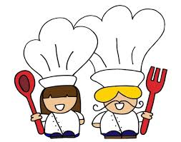
Pueden adjuntar videos de como crearon los ingredientes con el cuerpo y gesto. Espero que se diviertan, nos vemos la próxima clase.
¡Un saludo grande grande, seño Celeste!

